FurnSpin премиера при Hettich
Висококачествен мебелен дизайн със специален привкус
Може ли да бъде преоткрито използването на пространството за съхранение? Hettich го направи: Иновацията в обкова FurnSpin за висококачествения сегмент разчиства старите дизайнерски модели и внася креативно движение в мебелния дизайн. Отворени врати или клапи вече не стоят на пътя Ви – така като на игра се задвижва голяма част от корпуса. С елегантно въртене мебелите разкриват вътрешния си живот. С последващо въртене вътрешността на шкафа се скрива от погледа, а мебелите отново получават затворения си фронт. „Радостта от FurnSpin“ впечатлява във всички мебелни светове.

Взискателните клиенти на мебели в премиум сегмента търсят повече индивидуалност, специална стойност и невероятни решения, които не всеки има - точно това са очакванията, които иновациите в мебелния обков на Hettich могат да изпълнят. Тъй като FurnSpin позволява концепции за пространствата и мебелите от нов вид с неочаквано представяне в областта на качеството на дизайна, което значително се отличава от стандартите. Характерното "въртене" просто създава удоволствие и осигурява на потребителите емоционално, магическо преживяване с мебелите, което прави трайно впечатление

Два шкафа в един
FurnSpin ефектно поставя на преден план вълнуващото редуване на „затворено“ и „отворено“. С елегантното завъртане от затворен мебелен фронт към отворени рафтове също и атмосферата в стаята се променя мигновено: Според нуждите, подреден и изчистен в затворено състояние, или отворен с добър обзор и бърз достъп и от две страни. Мястото за съхранение може да се използва по желание за вещи, които не е необходимо да се виждат от всички, или за уютни аксесоари, които обичате да представяте.

Вдъхновяващ различно
Благодарение на уникалното „транслационно ротационно движение“ на обкова мебелите могат да завъртят изцяло навън вътрешността си. При това FurnSpin синхронизира две различни форми на движение: Изнасянето, както и завъртането на 180 градуса. С прецизна кинематика корпусът се движи по дефинирана траектория, така че мебелните кантове да не се сблъскат. При това удивително: При FurnSpin центробежната сила сякаш е премахната. Въртящият момент е балансиран по такъв начин, че дори много леки предмети не се преобръщат и не се подхлъзват, а запазват определеното си място в мебелите.

Независимо дали в кухнята, в банята, в спалнята, във всекидневната или в офиса – всестранният талант FurnSpin влиза в употреба навсякъде. Дизайнери, конструктори и производители могат да дадат зелена светлина на своята креативност и да създадат индивидуални клиентски предложения за мебели в много дизайнерски аспекти. Новостта в обкова позволява например комбинирането ѝ с фината рамкова система Cadro от Hettich. Според големината на мебелите се избира съответния FurnSpin от различни класове. Мебели с височина до тавана се задвижват със системата еднакво леко както и малките стъклени витрини. Освен това FurnSpin предлага всички познати функции на комфорт като лекото затварящо демпфериране или Push to open за мебелен дизайн без дръжки. При това обковът остава напълно скрит, в края на краищата невидимата техника е на първо място в списъка с желания на взискателните дизайнери, производителите на мебели и крайните клиенти. Способният на промяна FurnSpin придава ново качество на представителните мебели с пространство за съхранение и помага на марковите производители, както и на интериорните дизайнери, ефективно да подчертаят своята претенция за иновации и първокласно качество. На interzum 2023 Hettich представя за пръв път своята топ иновация в многобройни вдъхновяващи мебелни концепции. Началото на продажбите на висококачествения обков FurnSpin е планирано за четвъртото тримесечие на 2023 година.
Повече за FurnSpin на: https://furnspin.hettich.com/

Следният снимков материал може да бъде изтеглен от меню ”Преса” на www.hettich.com:

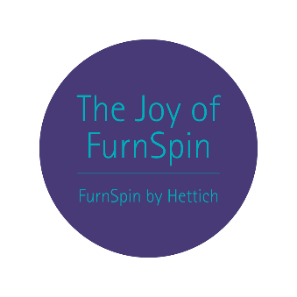
112023_a
„Радостта от FurnSpin“ осигурява на потребителите емоционално, магическо преживяване с мебелите, което прави трайно впечатление.
Снимка: Hettich

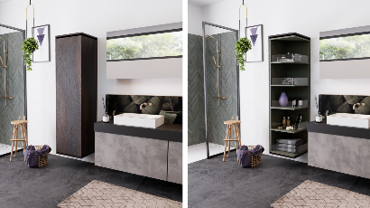
112023_b
Вълнуващата смяна между „затворено“ и „отворено“ е поставена ефектно на преден план благодарение на FurnSpin. Снимка: Hettich

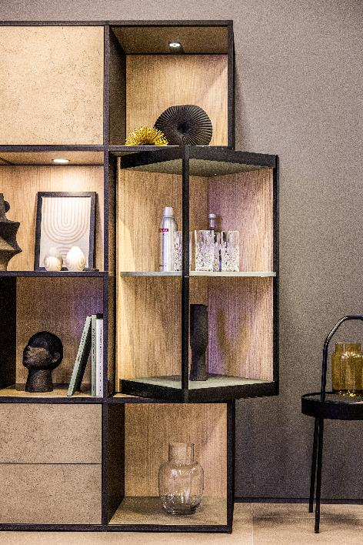
112023_c
FurnSpin внася елегантна динамика в пространствения дизайн: С едно движение на ръката корпусът се завърта от затворено в отворено положение. Снимка: Hettich

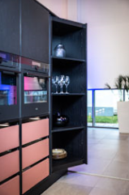
112023_d
FurnSpin задвижва с лекота дори тежки мебели с височина до тавана. Снимка: Hettich

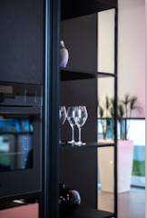
112023_e
Нежно и безопасно завъртане: Дори леки чаши не могат да се преобърнат или подхлъзнат. Снимка: Hettich

За Hettich
Предприятието Hettich е основано през 1888 година и днес е един от най-големите и най-успешните световни производители на мебелен обков Почти 8.000 колежки и колеги в почти 80 страни работят, обединени от общата цел да развиват интелигентна техника за мебели. Така Hettich очарова хората по цял свят и е пълноценен партньор в мебелната индустрия, търговията и занаятите. Марката Hettich е стожер на непоклатими ценности: тя е символ на качество и иновативност. На надеждност и близост до клиентите. Въпреки мащабите си и международното значение Hettich продължава да бъде семейно предприятие. Независимо от инвеститори бъдещето на предприятието се кове свободно, с уважение към човека и устойчиво. www.hettich.com

